令和5年度　第6回研修会　アンケート結果

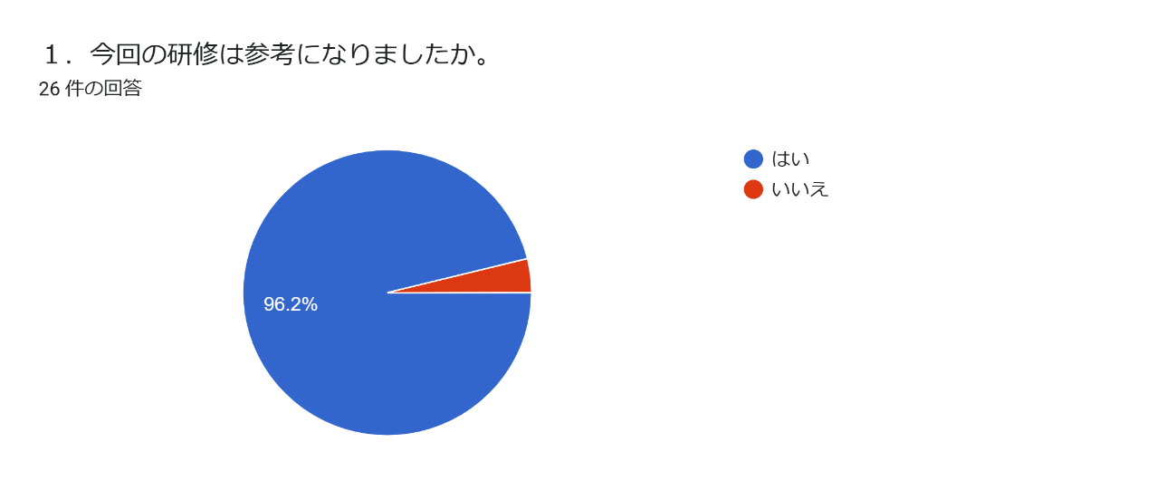

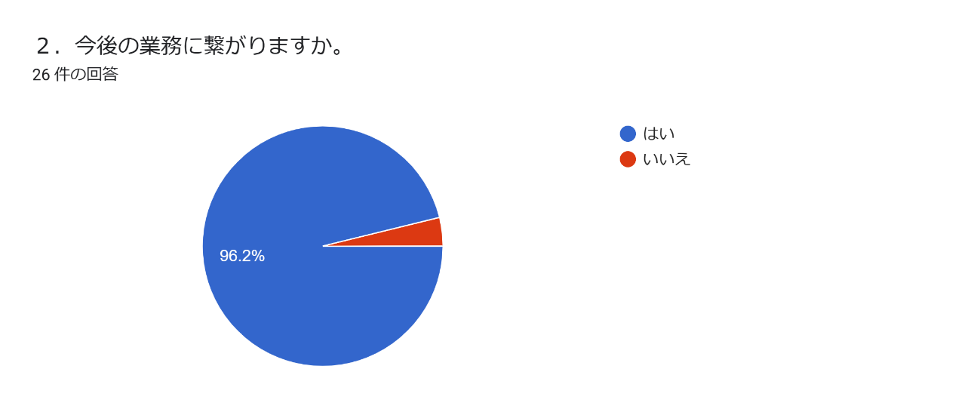

3．今後受けたい内容がありましたらご記入ください。9 件の回答

2024年　介護報酬改定について

疾患別の適切なケアマネジメント手法について　シリーズで。

クレーム対応について

令和6年度介護報酬改定の内容

ハードクレーム研修

来年度の報酬改定について

話し方や聞き方、司会力など

適切なマネジメント手法

適切なケアマネジメント手法について

4.今回の研修について、ご意見がありましたら回答ください。8 件の回答

内容が多く参考になりました。

小さなことから取り組んでみたいと思いました。

改めてケアマネはメンタルコントロールが大切なんだと思いました。途中で先生が個人的に容姿の事で指摘をされているのを見て、モチベーションが下がったので、TPOをわきまえて頂ければと思いました。

参考になる部分もありました。しかし、4団体合同研修と内容が同じ印象だったので、メンタルケアの研修でしたが、がっかりしたのが本音です。

モチベーションアップの話の途中、皆の前で指摘するような発言があり、モチベーションが下がった。

久しぶりに高室先生の研修を受講しましたが、正直な所、がっかりをしました。良くも悪くも先生の雰囲気はあまり変わっていないと思いましたが、講師をされることやコラムを書かれることが多くなり誰も先生のことを注意をしたり指摘をする人もいないのでしょう。何となく傲慢さや驕りのようなものを感じました。先生はパーソナリティ分析のことをしっかりと学ばれているのでしょうか。今回の研修を受講した多くの人は、研修内容が薄い？と感じたのではないでしょうか？率直な意見を先生に指摘することも大事だと思います。

利用者と共にケアマネも心に余裕がないと適切なケアが出来ない事が分かりました。